Décider : trancher et relier à la fois ?
Synthèse du séminaire organisé le 22 janvier 2015
par l’asbl Philosophie & Management

Que diable peut apporter à des managers un film sur des moines ? Et de surcroit, un film comme « Des hommes et des dieux », dans lequel une petite dizaine de moines perdus dans un village de l’Atlas algérien font face aux dangers de l’extrémisme croissant qui ravage la région et décident malgré tout, après un long cheminement individuel et collectif, d’y rester au péril de leur vie ? N’est-ce pas là une situation particulière qui n’a rien à voir avec celles auxquelles sont confrontés les managers au quotidien ? Le dernier séminaire en date de PhiloMa nous a permis, à partir d’une réflexion sur ce film magistral, de constater que non et de voir sous un angle nouveau ce qu’est l’acte de décider, tâche essentielle de tout manager.

L’acte de décider est en effet le plus souvent associé, dans le langage courant, à des mots comme trancher, séparer, partager. L’image d’Alexandre le Grand tranchant le nœud gordien de son épée en est une illustration parlante. Comme nous l’avons découvert avec la professeure en communication de l’université de Lyon, Odile Riondet, et le professeur émérite d’éthique de la KU Leuven, Luk Bouckaert, la prépondérance de cette association masque malheureusement un autre aspect, tout aussi important, de la décision : relier. En effet, décider, en particulier face à un dilemme éthique (ou l’on doit choisir entre deux biens ou le moindre mal), c’est aussi relier sur trois plans à la fois différents et inévitablement complémentaires :
- relier soi à soi-même, aux autres et à ce qui nous dépasse ;
- relier les pensées, les paroles et les actes ;
- relier tous les temps, le présent, le passé et le futur.
Ce faisant, la décision qui « relie » permet aussi de mieux se connaître, de clarifier, en la testant, sa propre identité et celles des groupes impliqués ou touchés dans la décision.

Dans cet article, nous tenterons donc, sur base des enseignements de Riondet et Bouckaert, de détailler deux propositions simples :
- Les théories classiques de la décision sont incomplètes et devraient intégrer le discernement spirituel ;
- Décider, ce n’est pas seulement trancher, c’est également relier.

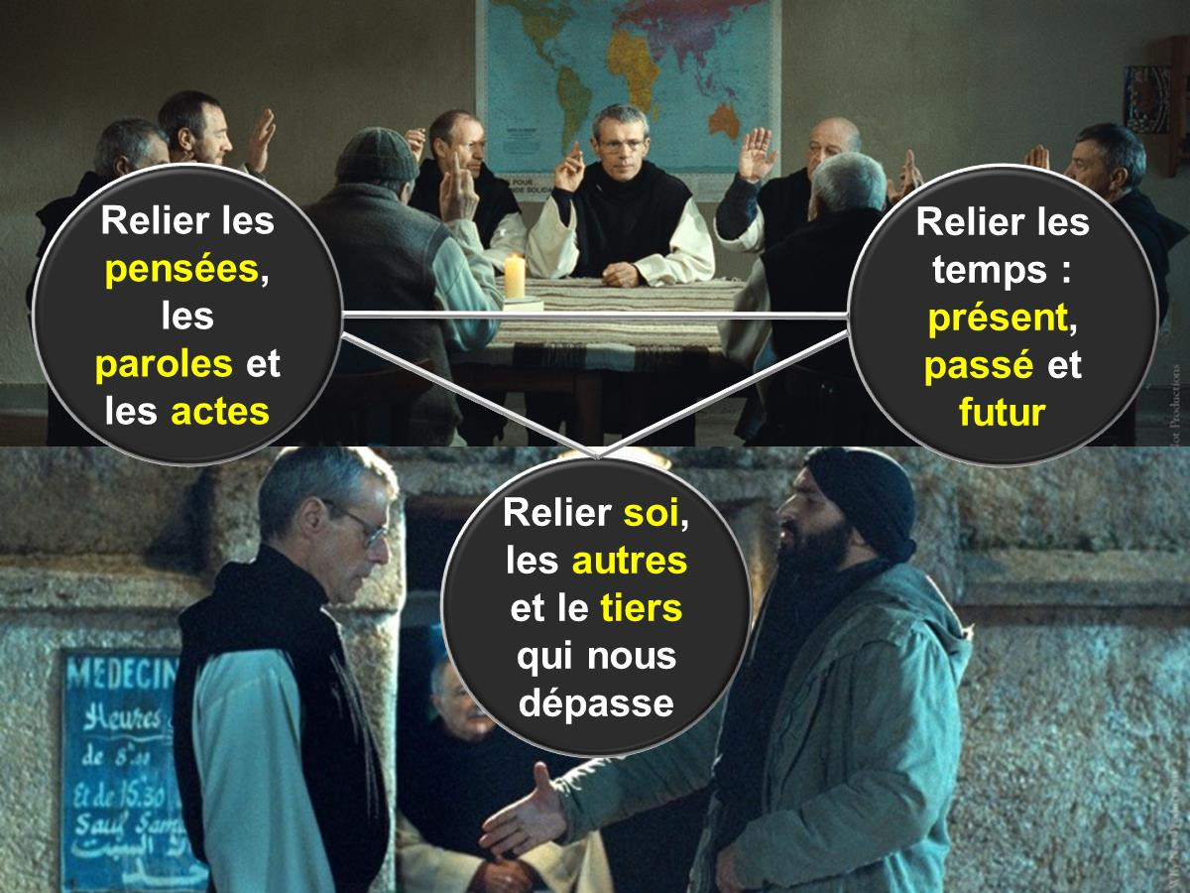

- Dépasser les théories classiques de la décision

Les théories classiques de la décision posent la question de la rationalité des choix. Ainsi, dans le modèle de Harvard, il y a un diagnostic (opportunités et contraintes, possibilités d'action, paramètre environnemental, valeurs des dirigeants, stratégie explicitée), des objectifs et un calcul maximisateur. Les objectifs traditionnellement assignés à la décision prennent la forme d’une réduction de l’incertitude et/ou d’une performance visée. Dans le cas des moines de Tibhirine, l’application pure et simple d’une telle rationalité gestionnaire impliquerait le départ immédiat de l’Algérie puisque l’objectif d’une organisation est non seulement de vivre, mais de croître dans la mesure du possible.

Le concept de rationalité limitée d’Herbert Simon pourrait-il nous aider à comprendre la décision des moines ? Selon Simon, un décideur n'a jamais de vision globale de l'environnement. Il ne peut donc pas avoir de préférences claires et hiérarchisées et ne peut en conséquence pas chercher à maximiser ses choix. Il s’ensuit que :
- la décision est plus souvent celle qui obtient un certain consensus et non la décision optimale ;
- plus on s'éloigne de la base, moins les vecteurs de décisions sont pragmatiques et plus ils sont éthiques.
Or, la décision de nos moines n'est pas le résultat d’une négociation mais celle qui correspond à leurs convictions individuelles. Et elle est prise au nom de l'éthique et non de la pragmatique, alors que leur micro-communauté est à la base, et non au sommet de l'ordre.

Enfin, la perspective de Michel Crozier, pour qui il y a une liberté des acteurs et donc une stratégie propre impliquant qu’ils ne peuvent être utilisés comme des instruments au service des objectifs d'une direction, n’est pas plus utile. En effet, nous ne sommes ici :
- ni dans le modèle de l'acteur unique,
- ni dans le modèle politique où des acteurs aux intérêts divergents tentent de tirer la couverture à eux,
- ni dans le « modèle de la poubelle » où les décisions sont prises en fonction d'opportunités que certains acteurs parviennent à saisir tandis que d’autres décisions possibles ne sont jamais actualisées faute de consensus.

Comme le montre Riondet, aucun des modèles classiques ne semblent donc permettre d’expliquer la rationalité de la décision de nos moines. Par ailleurs, aucun principe éthique ne les oblige a priori à rester au risque de leur vie. A défaut de les considérer irrationnels, peut-on voir en eux des altruistes rationnels ?

Bouckaert ne le croit pas non plus. Selon lui, le bonheur humain peut être poursuivi soit en maximisant les plaisirs (démarche égocentrique), soit en s’engageant réciproquement les uns vis-à-vis des autres (démarche spirituelle). Dans nos sociétés, nous observons une tension entre ces deux façons de rechercher le bonheur. Dans le sillage de penseurs comme de Loyola, Kant, Arendt ou Schumacher, Bouckaert argumente que les théories de la décision devraient être complétée en intégrant le jugement moral ou le discernement spirituel comme un élément essentiel pour décider en situation de dilemmes.

En effet, seul le discernement spirituel est capable de choisir entre deux biens (par exemple entre l’ordre ou la liberté), en les transcendant. En sens, la spiritualité ne peut pas être réduite à une forme d’altruisme rationnel qui viserait à un état suprême de bien-être et de bonheur. La spiritualité peut au contraire est définie comme « une façon de penser et de vivre qui est inspirée par des expériences profondes d’interconnexion. Ces expériences peuvent prendre différentes formes mais ont toutes en commun un sentiment profond de faire partir d’un tout, d’un flux, qui nous dépasse et nous englobe. »

De ce point de vue, le processus de décision et la façon de décider des moines de Tibhirine est riche d’enseignements, comme nous allons le voir ci-dessous.

- Décider, c’est relier

  - Relier soi, les autres et le tiers qui nous dépasse

Les moines de Tibhirine prennent en compte les informations concernant la menace qui pèse sur eux ; ils savent structurer ces informations, mettre en évidence l'écart entre la situation et l'avenir souhaité, recenser les alternatives avec leurs avantages et leurs inconvénients. Bref, ils suivent parfaitement toutes les étapes traditionnelles d'une prise de décision telles qu'elles ont été décrites dans les meilleurs manuels de management.

Et pourtant, à chacune des étapes de ce processus, comme le note justement Riondet, on perçoit un décalage essentiel avec la prise de décision telle qu’elle est présentée dans les manuels de management. « La clef de ce décalage réside dans l’introduction d’un tiers (Dieu) qui va inspirer la décision. Et la relation à ce tiers est à la fois individuelle (ce que nous ne voyons et n’entendons pas, car le film ne nous montre alors que du silence, des marches dans la nature, des hommes courbés à la chapelle) et collective (les offices monastiques et en particulier les hymnes). » En d’autres termes la prise de décision est à la fois influencée par, et influence, la dynamique de la relation vivante entre chacun des individus avec lui-même, avec les autres membres du groupe et ce tiers qui les dépassent.

C’est ce que l’on nomme souvent la triangulation : entre deux individus qui discutent, et parfois s’opposent, il peut exister un tiers auquel ils peuvent de bonne foi se référer pour recomposer le problème qui se pose à eux et trouver un consensus. Dans le cas présent, ce qui joue le rôle de tiers est le renvoi de chacun à la prière. Une prière à laquelle ils accèdent par les textes chantés, qui désignent en réalité le rite eucharistique.

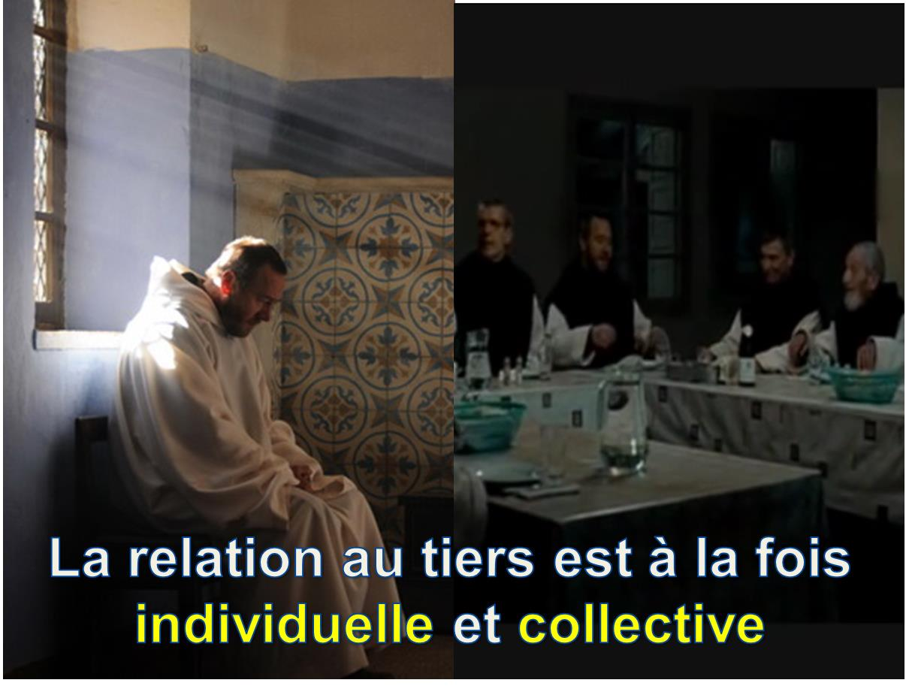

Le renvoi à la prière ne doit cependant pas être vu comme une expression de détachement, de repli dans une quiétude spirituelle intérieure. « La prière, la référence à ce tiers qui nous dépasse, invite à ne pas se détourner des situations de détresse et de violence inhérentes à toutes les sociétés humaines, car dans ces situations on peut lire la présence de Jésus. De même, la fuite face à des situations de violence est inacceptable parce que Jésus lui-même les a vécues. En conséquence, il s’agit pour les moines de faire ce que Jésus aurait fait dans la même situation, ou ce qu’ils comprennent qu’ils devraient faire pour poursuivre son œuvre. Ce qui ne peut être réellement compris qu’en prenant le temps d’une sorte de ‘dialogue’ avec Dieu, qui est l’état de la prière.

Il est par ailleurs intéressant de noter que la référence au tiers, à Jésus, pousse même les moines à aller bien au-delà du principe de réciprocité : ils sont mêmes solidaires avec ceux qui les menacent. Ainsi, dans son « testament spirituel », le prieur nomme « frère » l’islamiste qui peut le tuer : l’appartenance à l’humanité est pour lui si fondamentale qu’elle intègre même l’humanité forcément résiduelle du bourreau. De même, la référence au tiers incite les moines à organiser les relations de pouvoir au sein de leur micro-communauté de façon à garantir la possibilité ouverte de décisions proposées sans coercition, quelle que soit l’aura de celui qui la prône de manière préférentielle : il peut dans tous les cas être vaincu par une seule décision contraire (comme c’est le cas pour le prieur). L’autorité devient alors l’un des visages de la bonté, qui force le respect et entoure celui qui en est capable d’une force d’autorité sans contrainte pour autrui.

On voit donc ainsi comment le renvoi au tiers, à la prière, amène les moines progressivement à prendre une décision qui n’est plus le résultat d’un calcul maximisateur mais qui est porté par le désir et la volonté de vivre pleinement une correspondance entre les actes posés et le mode relationnel entre les hommes souhaité par Dieu. La poursuite de cette correspondance entraine les moines à prendre la décision de rester et d’être ainsi solidaires avec toutes les personnes impliquées, de les « relier ». Leur décision n’a donc rien à voir avec un geste désespéré ou fou : il s’inscrit seulement dans une conviction intérieure forte que le seul chemin humain est bien celui-là et que le risque de la mort physique est moindre que le risque d’abandonner la solidarité humaine, qui serait la mort de l’humanité même. Bien sûr, de la correspondance entre leur décision et celle qu’aurait pris Jésus dans une situation similaire, nait un sentiment de paix intérieure profonde. Mais, ne nous méprenons pas : cette paix n’est que le fruit de cette correspondance ; elle n’est pas l’objectif ultime.

  - Relier les pensées, les paroles et les actes

Comme l’explique Riondet, l’éthique réside dans la concordance entre les pensées, les paroles et les actes, dans la cohérence entre les convictions et les décisions.

Or, « entre ce qu'une organisation pose ou tente de poser (les mots de sa communication, de sa charte éthique) et sa manière de se conduire, les décisions qui sont prises, les actes posés, il y a toujours une distance, par laquelle s'engouffrent les doutes tant de ceux qui y participent de l'intérieur que de ceux qui la voient de l'extérieur. C'est vrai pour toutes les organisations humaines. Il y a cependant des instants que le vocabulaire courant appelle ‘de grâce’, c'est-à-dire où une certaine coïncidence s'instaure entre la parole et l'acte, où la décision peut être difficile, mais permet, comme l'on dit encore de ne pas ‘perdre son âme’ ».

L’exemple des moines de Tibhirine en est un exemple extrême : même dans une situation où la loi éthique de base a été suspendue par l’autre, il est possible de répondre, non pas par la violence, mais par une sorte de « démesure » dans les actes de solidarité, qui n’a d’égale que celle des pensées et des paroles de Jésus dont les moines se revendiquent.

Sans pouvoir le détailler ici, on notera que la concordance entre les pensées, les paroles et les actes ne s’exprime pas seulement à l’occasion de cette décision. Ainsi, le fait de rappeler quotidiennement dans la vie monastique le dernier repas de Jésus avec ses disciples avant la croix ou de chanter des hymnes est une sorte de préparation à poser, le moment venu, des actes en correspondance avec la signification de ce rappel.

  - Relier tous les temps : présent, passé et futur

Contrairement à ce qui se passe le plus souvent dans une entreprise, les moines nous montrent comment donner le temps nécessaire à la prise de décision par un groupe. Ainsi, après un premier tour de table indécis, la décision est reportée. Elle sera prise après un temps nécessairement plus long, qui sera temps de prière, renvoyant chacun à soi-même et la relation de chacun avec son Dieu, qui, comme nous l’avons vu, est un tiers extérieur au groupe, mais en même temps une référence commune.

Le lien entre les temps s’exprime également dans les hymnes qu’ils chantent et les textes qu’ils lisent. Ainsi, une hymne latine ancienne côtoie des hymnes récents témoignant d’un travail interprétatif contemporain tandis que, dans les lectures qui sont faites à l’occasion du repas, il y a un mélange de textes bibliques et de textes contemporains. Les textes impliquent donc une lecture d’une situation de vie, une lecture de l’expérience quotidienne.

Mais la relation particulière au temps qu’ont les moines va bien plus loin que cela.

Tout d’abord, sur un plan individuel, la prière, la relation au tiers, les invite d’une part à imaginer leur vie au-delà de leur existence et d’autre part à assurer une continuité de leur décision avec celles qui ont précédé. Ils « relient » ainsi le présent, le futur et le passé. En fait, comme l’explique Riondet, « nous sommes donc face à une situation de traduction : il s'agit pour les moines de retraduire dans les termes d'aujourd'hui des objectifs qui viennent d’ailleurs dans le temps et de les actualiser dans une situation inédite. » Ainsi, le prieur dit à l’un des moines : « Souviens-toi, ta vie, tu l'as déjà donnée. »

Ensuite, sur un plan organisationnel, la dépossession de sa propre vie que peut impliquer la décision prise est envisageable parce qu’elle s’inscrit dans un collectif qui maintiendra les exigences auquel on tient. En effet, une organisation est avant tout un système perpétuant certaines fonctions et certaines manières de les remplir. Les organisations survivent aux individus. Toute organisation implique l’acceptation de fonctions qui se perpétueront après la disparition des individus. En tant qu’êtres humains mortels, nous ne pouvons donc viser la durée que par le relais des autres dans des systèmes organisés.

Or, comme l’explique Riondet, « si les fonctions se perpétuent, chacun de ceux qui remplissent une fonction est comptable de la manière particulière dont il la remplit. Car ce qui se perpétuera est non seulement la fonction elle-même, mais aussi une certaine manière de la remplir, qui lui donne sens et justifie sa pérennité. Dans le cas qui nous préoccupe, les moines sont comptables de la signification de la présence d’un monastère dans une zone géographique donnée, mais aussi plus largement du sens de leur présence tout court. »

Au terme de ces quelques réflexions à partir de l’exemple des moines de Tibhirine, on ne peut qu’être frappé par les similitudes, malgré les différences, avec ce la plupart des managers vivent au quotidien, au travers des décisions qu’ils doivent prendre. Ainsi, toute organisation n’a-t-elle pas à sa manière aussi à composer avec un environnement dont les composantes économiques ne sont que l’une des dimensions, même lorsqu’il s’agit d’organisations à buts lucratifs ? Toute organisation n’a-t-elle pas à manifester constance et cohérence ? Et dès lors, les organisations, qu’elles soient à buts lucratifs ou non lucratifs, ne pourraient-elles avoir intérêt à intégrer le discernement spirituel parallèlement à la réflexion stratégique et les calculs maximisateurs ?

